Министерство науки и высшего образования Российской Федерации
Федеральное государственное бюджетное образовательное учреждение
высшего образования
«Ульяновский государственный технический университет»
Кафедра «Вычислительная техника»
Дисциплина «Системы искусственного интеллекта»

Лабораторная работа №3
Базы знаний и онтологий

Выполнил:
Студент группы ИВТИИбд-32
Слепец И.М.
Проверил:
Старший преподаватель кафедры «ВТ»
Хайруллин И.Д.

Ульяновск
2026
Варианты заданий
Необходимо разработать программу на языке python, которая реализует предложенное вариантом задание. Предметную область можно выбрать из предложенного списка, либо выбрать свою.
Общая часть
В рамках данной лабораторной работы необходимо разработать систему управления для автоматизации заданного технического объекта. Для хранения базы правил и онтологии предметной области предлагается использовать Neo4j, либо любое другое хранилище на выбор (реляционная СУБД, Protege). Задание предполагает проектирование логической модели управления, построение и настройку правил управления, а также разработку симулятора для проверки работы системы управления. Для формирования условий срабатывания правил необходимо использовать фаззификацию на основе нечеткой логики, для формирования управляющих инструкций - дефаззификацию.
Также необходимо разработать минимально рабочий симулятор предметной области с дискретным программным управлением.
Этапы работы
Ознакомиться с особенностями выбранного объекта проектирования, включая его функциональные требования, ограничения и задачи автоматизации.
Разработка базы данных знаний:
Создание онтологии предметной области в базе данных.
Формулировка и добавление правил управления объектом, связанных с условиями и действиями.
Проектирование логической модели управления:
Реализация машины логического вывода для обработки правил.
Учет приоритетов и разрешение конфликтов правил при необходимости.
Создание симуляции:
Построение простой симуляции, которая проверяет выполнение правил и реакции объекта на различные входные условия.
Тестирование системы управления в разных сценариях и анализ результатов.
Структура отчета:
- Введение: описание предметной области и задачи автоматизации.
- Модель базы знаний: описание онтологии и структуры базы Neo4j.
- Логическая модель управления: описание машины вывода и методов разрешения конфликтов.
- Симуляция и тестирование: описание симуляции, сценарии тестирования, результаты выполнения.
- Выводы и заключение: краткие выводы по результатам работы и предложения по улучшению системы.
Введение
Система навигации автономного дрона: Создать систему, которая учитывает погодные условия, препятствия и маршруты для навигации дрона.
Какие задачи нужно автоматизировать: скорость и высота полета, в зависимости от предметов и погодных условий скорость должна меняться.
Модель базы знаний
Для представления онтологии и структуры была выбрана Protege.
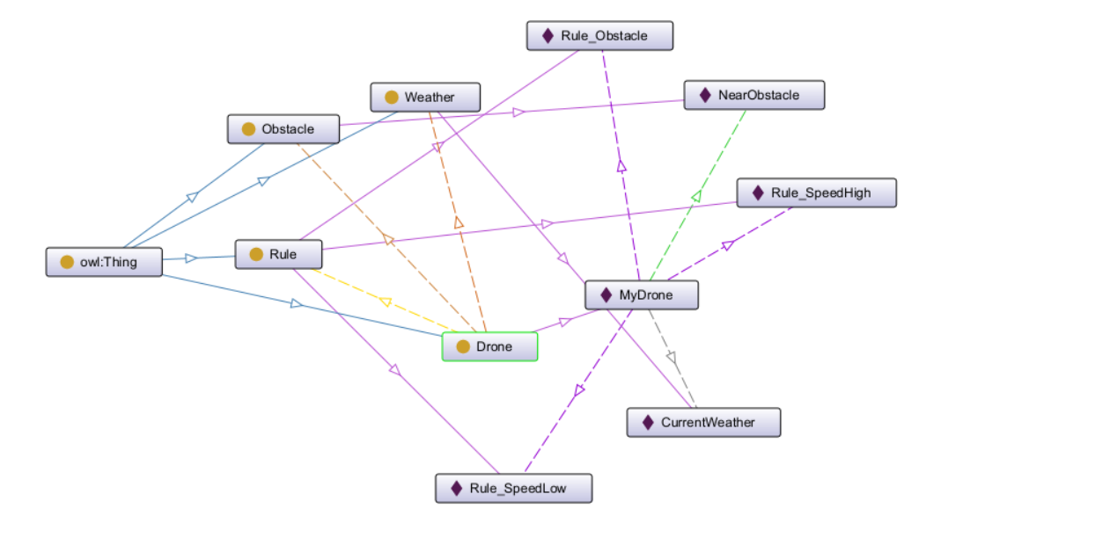
Рисунок 1 – Представление онтологии

Логическая модель управления
Загружает онтологию из файла, извлекает факты о текущем состоянии системы, получает правила с приоритетами из онтологии.
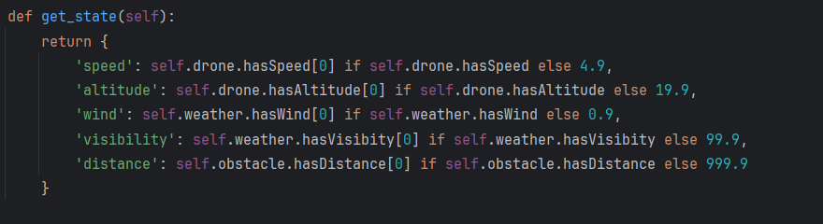
Рисунок 2 - Дедуктивная машина вывода на основе онтологии
В качестве второй модели была представлена нечеткая машина вывода.
Преобразуем crisp-значения входных параметров в степени принадлежности нечетким множествам. Используем треугольные функции принадлежности. Используем агрегацию правил и дефаззификацию.
Листинг кода 1 – Класс для реализации нечеткой логики
class Fuzzy:
def __init__(self):
self.universe_speed = np.arange(0, 16, 0.5)
self.universe_altitude = np.arange(0, 61, 0.5)
self.universe_wind = np.arange(0, 31, 0.5)
self.universe_visibility = np.arange(0, 101, 1)
self.universe_distance = np.arange(0, 1001, 1)
self.universe_output = np.arange(0, 20, 0.5)
self.speed = ctrl.Antecedent(self.universe_speed, 'speed')
self.altitude = ctrl.Antecedent(self.universe_altitude, 'altitude')
self.wind = ctrl.Antecedent(self.universe_wind, 'wind')
self.visibility = ctrl.Antecedent(self.universe_visibility, 'visibility')
self.distance = ctrl.Antecedent(self.universe_distance, 'distance')
self.recommended_speed = ctrl.Consequent(self.universe_output, 'recommended_speed')
self.speed['low'] = fuzz.trimf(self.universe_speed, [0, 0, 5])
self.speed['normal'] = fuzz.trimf(self.universe_speed, [5, 8, 11])
self.speed['fast'] = fuzz.trimf(self.universe_speed, [10, 13, 15])
self.altitude['low'] = fuzz.trimf(self.universe_altitude, [0, 10, 15])
self.altitude['medium'] = fuzz.trimf(self.universe_altitude, [13, 28, 31])
self.altitude['high'] = fuzz.trimf(self.universe_altitude, [30, 43, 59])
self.wind['calm'] = fuzz.trimf(self.universe_wind, [0, 0, 5])
self.wind['moderate'] = fuzz.trimf(self.universe_wind, [5, 8, 11])
self.wind['strong'] = fuzz.trimf(self.universe_wind, [10, 13, 15])
self.visibility['poor'] = fuzz.trimf(self.universe_visibility, [0, 0, 30])
self.visibility['moderate'] = fuzz.trimf(self.universe_visibility, [20, 50, 80])
self.visibility['good'] = fuzz.trimf(self.universe_visibility, [70, 90, 100])
self.distance['critical'] = fuzz.trimf(self.universe_distance, [0, 0, 50])
self.distance['close'] = fuzz.trimf(self.universe_distance, [40, 120, 230])
self.distance['far'] = fuzz.trimf(self.universe_distance, [220, 340, 560])
self.recommended_speed['very_slow'] = fuzz.trimf(self.universe_output, [0, 0, 3])
self.recommended_speed['slow'] = fuzz.trimf(self.universe_output, [2, 5, 8])
self.recommended_speed['moderate'] = fuzz.trimf(self.universe_output, [6, 9, 12])
self.recommended_speed['fast'] = fuzz.trimf(self.universe_output, [10, 13, 16])
self.recommended_speed['very_fast'] = fuzz.trimf(self.universe_output, [14, 17, 20])
rule1 = ctrl.Rule(self.speed['fast'] & self.distance['close'], self.recommended_speed['slow'])
rule2 = ctrl.Rule(self.distance['critical'], self.recommended_speed['very_slow'])
rule3 = ctrl.Rule(self.wind['strong'], self.recommended_speed['slow'])
rule4 = ctrl.Rule(self.wind['moderate'] & self.visibility['poor'], self.recommended_speed['slow'])
rule5 = ctrl.Rule(self.visibility['poor'], self.recommended_speed['slow'])
rule6 = ctrl.Rule(self.visibility['good'] & self.wind['calm'], self.recommended_speed['fast'])
rule7 = ctrl.Rule(self.altitude['low'], self.recommended_speed['slow'])
rule8 = ctrl.Rule(self.visibility['good'] & self.wind['calm'] & self.distance['far'], self.recommended_speed['very_fast'])
self.control_system = ctrl.ControlSystem([rule1, rule2, rule3, rule4, rule5, rule6, rule7, rule8])
self.controller = ctrl.ControlSystemSimulation(self.control_system)
def compute(self, current_speed, altitude, wind, visibility, distance):
self.controller.input['speed'] = current_speed
self.controller.input['altitude'] = altitude
self.controller.input['wind'] = wind
self.controller.input['visibility'] = visibility
self.controller.input['distance'] = distance
self.controller.compute()
if self.controller.output.get('recommended_speed'):
return float(self.controller.output['recommended_speed'])
else:
return current_speed

Симуляция и тестирование
В качестве симуляции было выбрано 4 погодных условия, которые проверяют отработку правил онтологии и правил нечеткой логики.
Ниже будут представлены результаты тестирования.
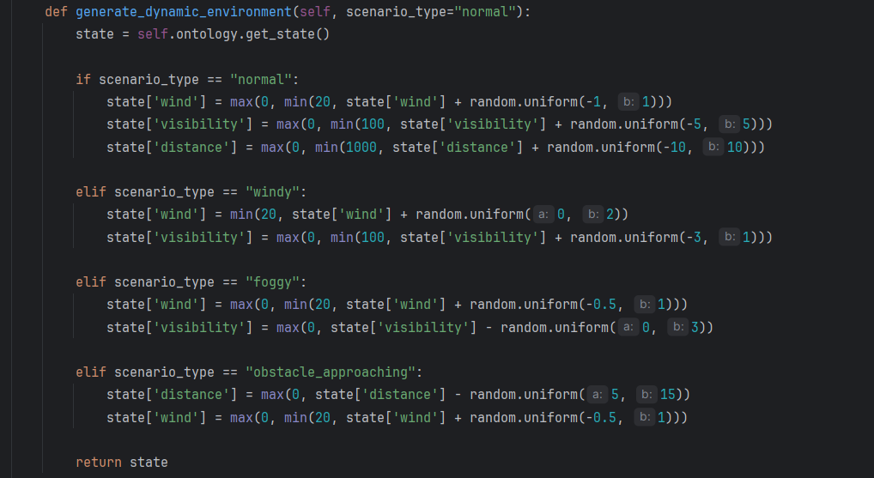
Рисунок 3 – Функция генерации состояния
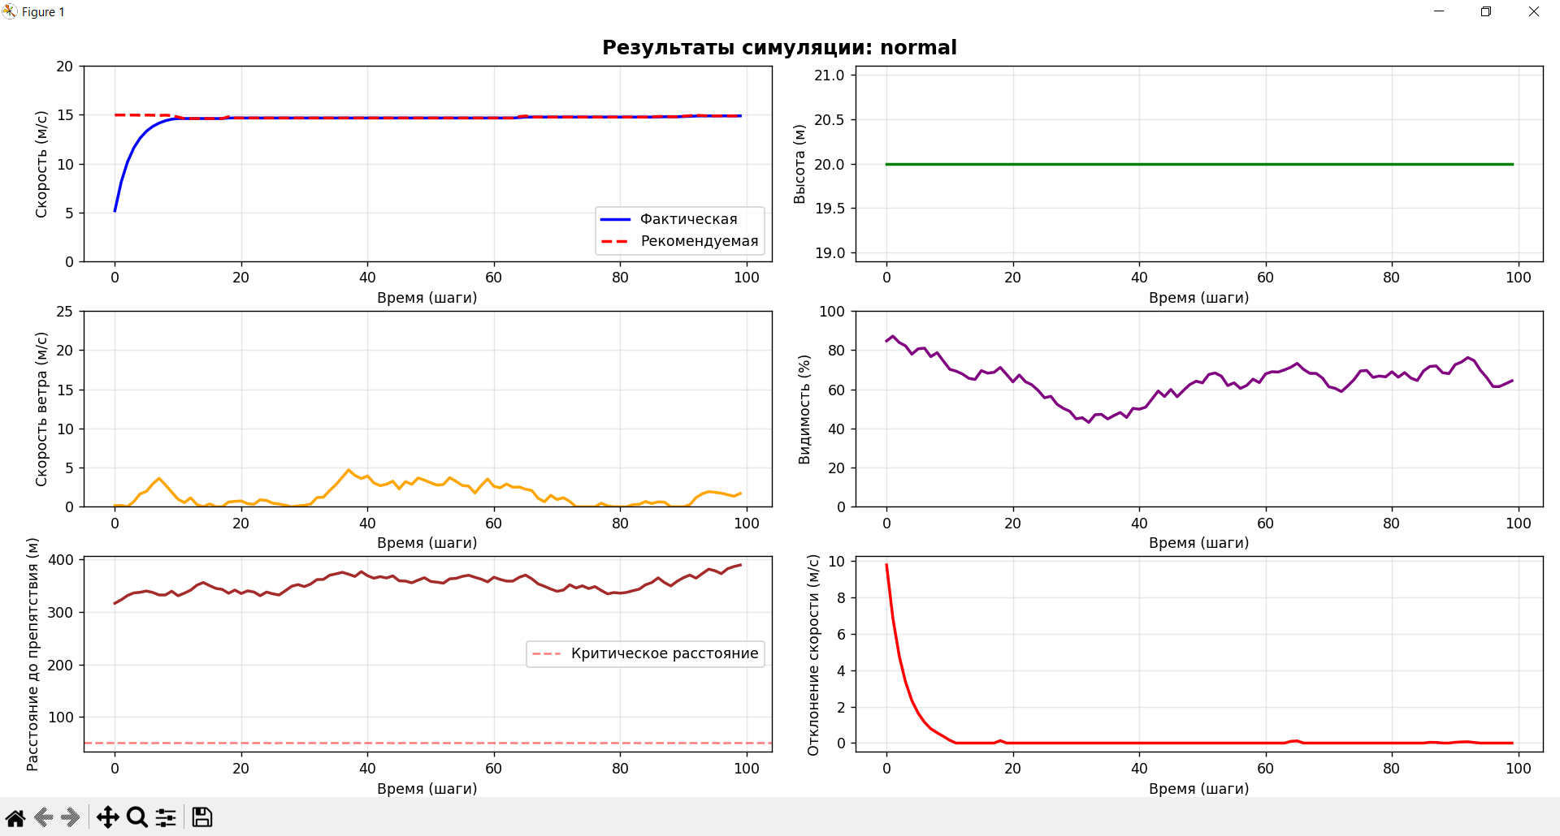
Рисунок 4 – Нормальные погодные условия
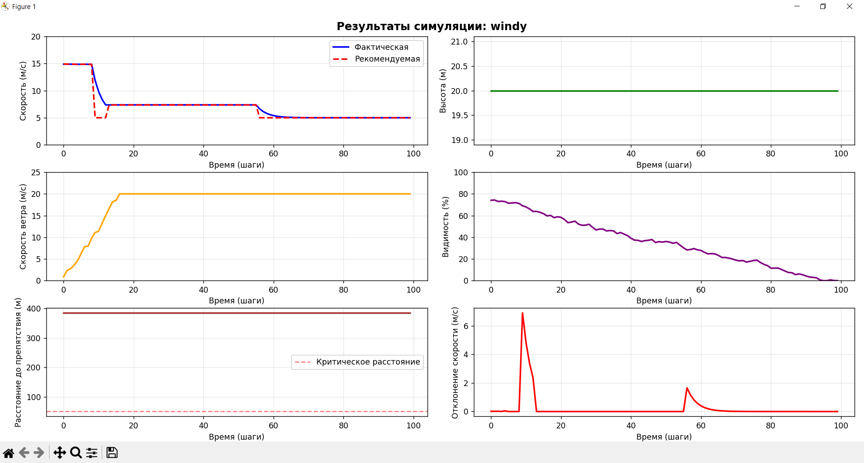
Рисунок 5 – Ветряные погодные условия
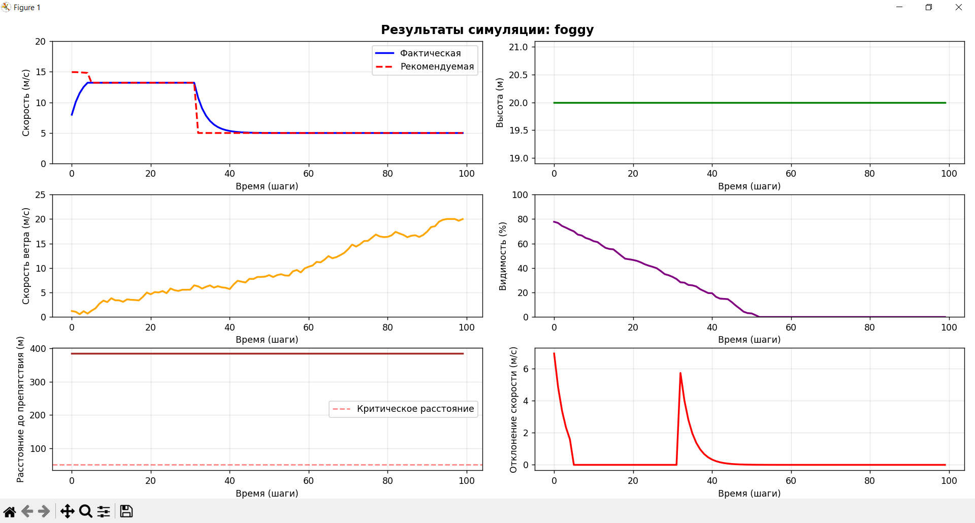
Рисунок 6 – Туманные погодные условия
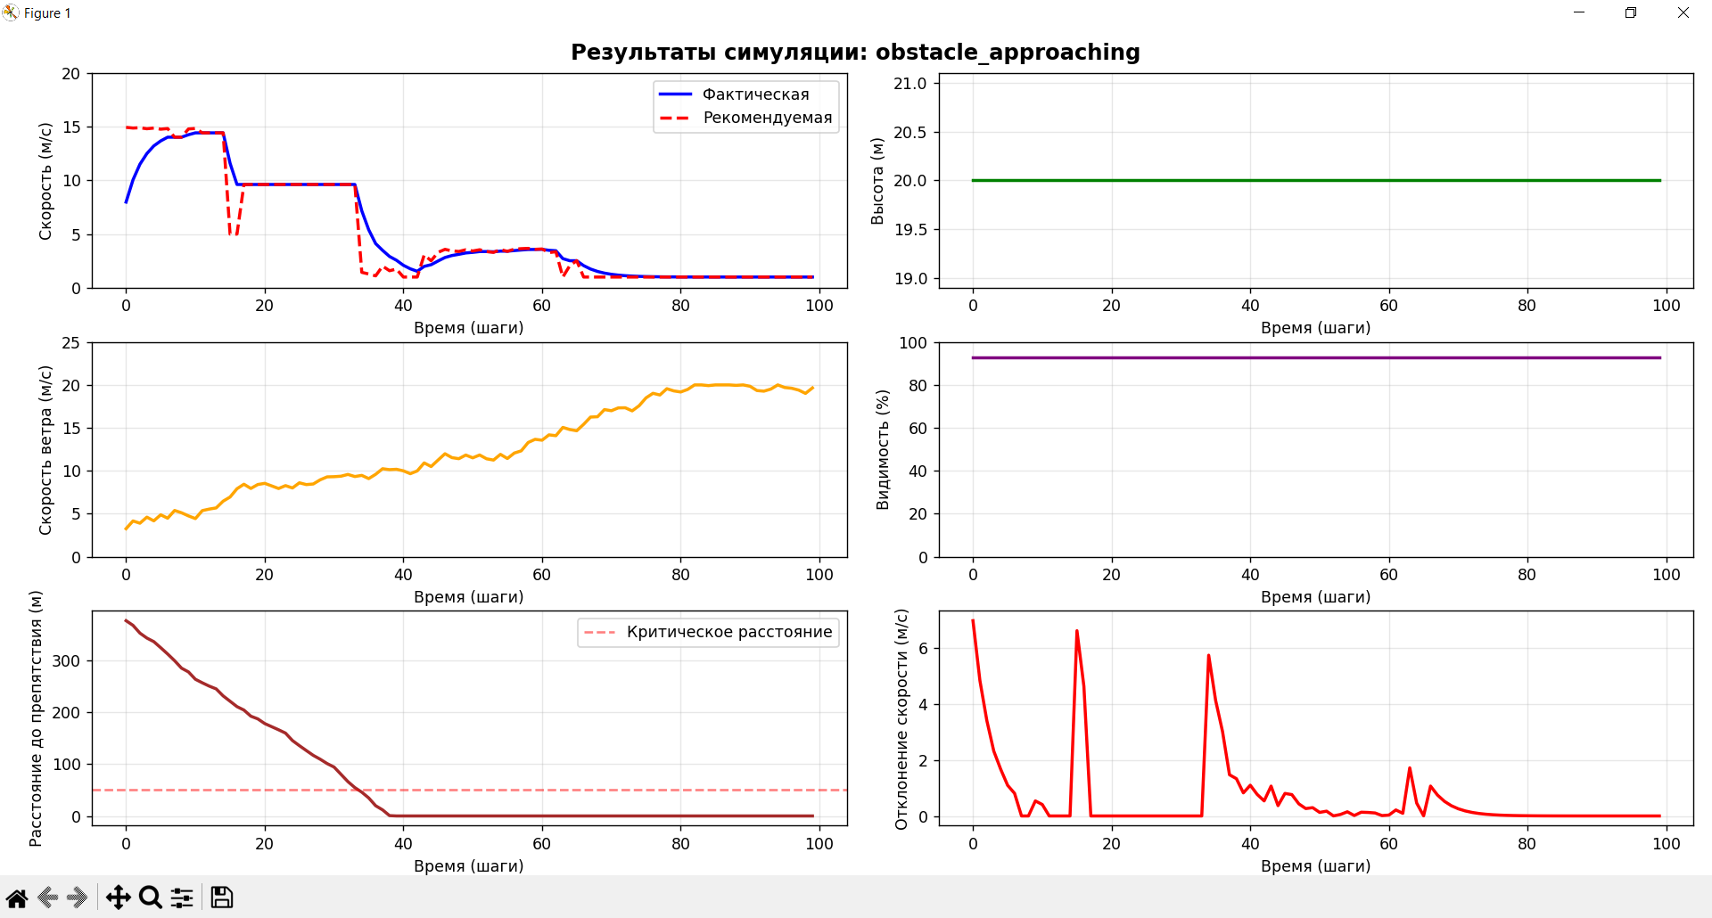
Рисунок 7 – Тестирование с препятствием
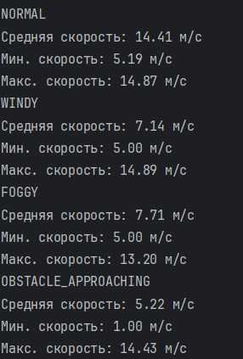
Рисунок 8 – Полученные результаты симуляции
Полученные результаты симуляции наглядно демонстрируют работу - логической модели управления, сочетающей онтологический подход с нечеткой логикой. В сценарии NORMAL система демонстрирует среднюю скорость 14.41 м/с при максимуме 14.87 м/с, что свидетельствует о корректной работе машины вывода: нечеткая система активирует преимущественно правила rule6 (visibility[good] & wind[calm] → fast) и rule8 (visibility[good] & wind[calm] & distance[far] → very_fast), а методы разрешения конфликтов практически не задействуются, поскольку все входные параметры находятся в благоприятных диапазонах и правила не вступают в противоречие друг с другом. В сценарии WINDY средняя скорость снижается до 7.14 м/с, что более чем в два раза ниже нормального режима, однако система сохраняет способность кратковременно разгоняться до 14.89 м/с при временном ослаблении ветра, что демонстрирует работу иерархического метода разрешения конфликтов: правило rule3 (wind[strong] → slow) получает высокую степень активации и вступает в конфликт с правилами, рекомендующими высокую скорость, при этом механизм нечеткой агрегации через центроидный метод дефаззификации находит компромиссное значение скорости, а коэффициент демпфирования 0.3 обеспечивает плавное снижение без резких рывков. Сценарий FOGGY показывает среднюю скорость 7.71 м/с с максимумом 13.20 м/с, что иллюстрирует работу сразу нескольких механизмов разрешения конфликтов: активируются rule4 (wind[moderate] & visibility[poor] → slow) и rule5 (visibility[poor] → slow), которые конкурируют с rule6, и система через нечеткое взвешивание определяет результирующую скорость на основе степеней принадлежности к множествам "poor", "moderate" и "good" одновременно, причем отсутствие высоких пиков скорости (максимум лишь 13.20 м/с против 14.87-14.89 в других сценариях) указывает на то, что правило безопасности (снижение скорости при плохой видимости) имеет более высокий приоритет в нечеткой системе из-за большей степени активации. Наиболее показательным является сценарий OBSTACLE_APPROACHING, где средняя скорость падает до минимальных 5.22 м/с, а минимальное значение достигает 1.00 м/с — это результат совместной работы дедуктивной машины вывода на основе онтологии (которая отслеживает расстояние до препятствия через hasDistance) и нечеткой машины вывода, где правило rule2 (distance[critical] → very_slow) получает максимальную степень активации при приближении к критическому расстоянию 50 метров, правило rule1 (speed[fast] & distance[close] → slow) дополняет его, а механизм демпфирования обеспечивает экстренное, но плавное торможение без создания аварийных ситуаций. Важно отметить, что во всех сценариях система демонстрирует адаптивность благодаря динамическому изменению входных параметров через метод generate_dynamic_environment, который для каждого сценария генерирует специфические паттерны изменения параметров (усиление ветра, ухудшение видимости, приближение препятствия), а гибридная архитектура, объединяющая символьный вывод из онтологии с численным нечетким выводом, позволяет системе одновременно учитывать как структурные знания о приоритетах правил (хранящиеся в RDF с атрибутом hasPriority), так и непрерывные лингвистические переменные с плавными переходами между состояниями. Таким образом, экспериментальные данные подтверждают, что предложенная логическая модель управления с комбинированной машиной вывода (дедуктивной на основе OWL и нечеткой типа Мамдани) и многоуровневыми методами разрешения конфликтов (иерархические приоритеты онтологии, нечеткая агрегация правил, демпфирование управляющих воздействий и динамическая адаптация к сценариям) обеспечивает робастное, безопасное и энергоэффективное управление дроном в широком диапазоне внешних условий, автоматически снижая скорость при возникновении угроз (ветер, туман, препятствия) и восстанавливая высокую скорость при нормализации обстановки, что является критически важным для автономных беспилотных систем.

